Образовательная деятельность старшей группы № 10

на период с 13.04.2020 по 17.04.2020

Тема недели: «Космос»
№ п/п | День недели | НОД | Рекомендации родителям
1 | Понедельник | Ознакомление с окружающим миром | «Космос»  https://infourok.ru/prezentaciya-detyam-o-kosmose-1013780.html  https://ped-kopilka.ru/  Посмотреть презентации, видеоролики про космос  https://youtu.be/8S-M9AmP-8k
 |  | Лепка | «Ракеты в космосе»  https://youtu.be/AVq9NIOaJ_0  Приложение 1
2 | Вторник | Рисование | «Загадочный космос»  https://youtu.be/Uu3rR1r4lSU
3 | Среда | Подготовка к обучению грамоте | «Звук [р], [р’]»  https://tillionline.ru/lessons/razvitie-rechi/bukva-r/?session_id=308119  Приложение 2
 |  | Познавательно-исследовательская, конструктивная деятельность | «Ракета»  Собрать из конструктора, который есть дома или из плоскостных фигур, вырезанных из картона или бумаги «Ракету» или любую другую космическую модель.  Пример: https://youtu.be/osyb_AVYd7U  Приложение 3
4 | Четверг | Формирование элементарных математических представлений | «Счет до 10»  Совершенствовать навыки счета в пределах 10, учить понимать отношения рядом стоящих чисел: 6 и 7, 7 и 8, 8 и 9, 9 и 10, закреплять умение обозначать их цифрами. Развивать умение ориентироваться на листе бумаги определять стороны, углы и середину листа. Продолжать формировать умение видеть в окружающих предметах форму знакомых геометрических фигур (плоских).  https://tillionline.ru/lessons/matematika/sostav-chisla-do-10/  Приложение 4
5 | Пятница | Рисование | «Космос»  нетрадиционными способами для детей старшей группы  https://www.maam.ru/detskijsad/master-klas-kosmos-cvetnoi-gratazh.html
 |  | Развитие речи | «Космос»  https://rechrebenka.ru/tematicheskoe-zanyatie-mne-by-v-kosmos-poletet/  Чтение стихов и загадок о космосе.  Разные задания для детей.  Приложение 5

ПРИЛОЖЕНИЕ 1
НОД по лепке «Ракеты в космосе»

Цель: расширение представлений детей об о космосе
Задачи:
- закреплять умение лепить плоскостную ракету, приемом раскатывания пластилина прямыми ладошками, соединять детали, сглаживать пальцами поверхность вылепленных предметов;
- прививать желание лепить.
- развивать у детей чувство формы и мелкую моторику; познавательный интерес к жизни космоса; развивать умение слушать друг друга, обогащать словарный запас.
Физминутка
На луне жил звездочёт — («Смотрят» в телескоп)
Он планетам вёл учёт: (Показывать в небо рукой)
Меркурий — раз, (Описать круг руками)
Венера-два-с, (Хлопок)
Три — земля, четыре — Марс, (Присесть)
Пять — Юпитер, шесть — Сатурн, (Наклон вправо-влево)
Семь — Уран, восемь — Нептун, (Наклон вперёд, прогнуться назад)
Девять — дальше всех — Плутон, (Прыжок)
Кто не видит — выйди вон! (Развести руки в стороны)

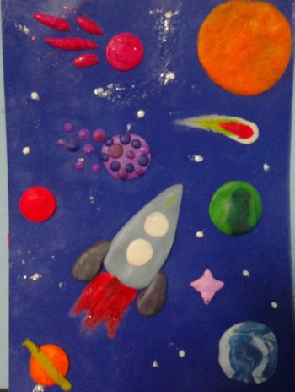

ПРИЛОЖЕНИЕ 2

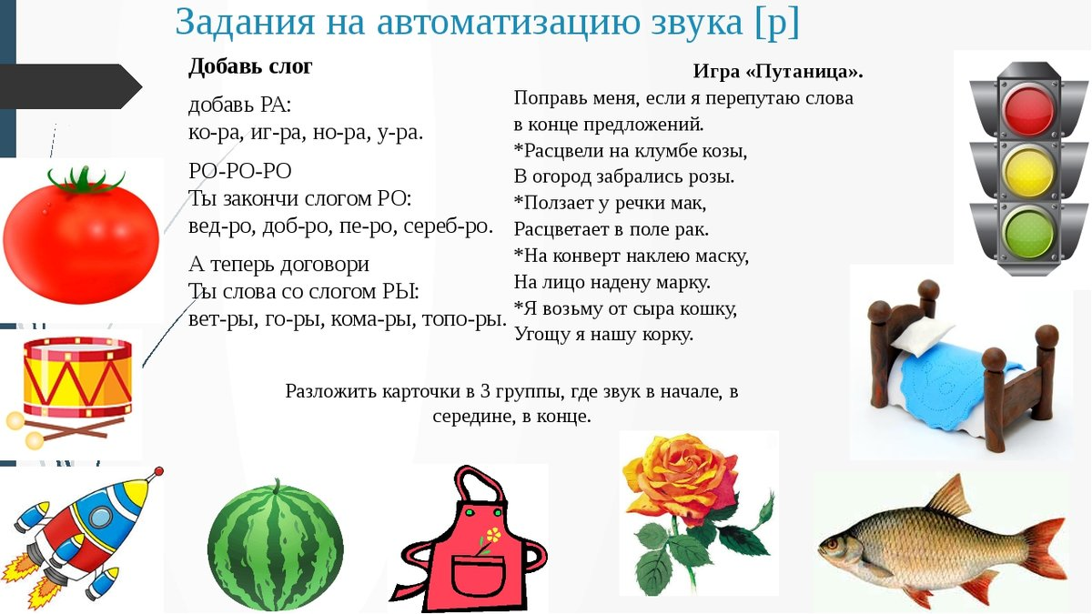

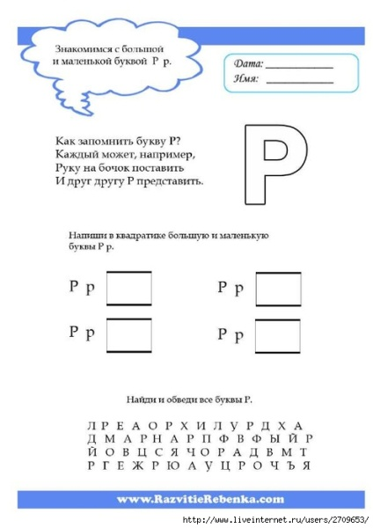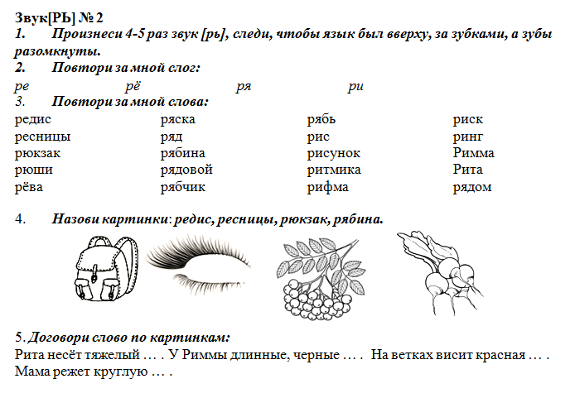

ПРИЛОЖЕНИЕ 3
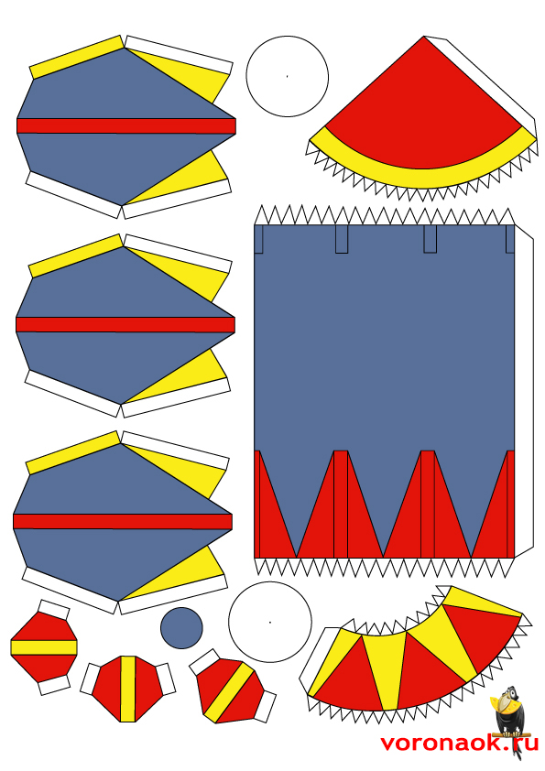

ПРИЛОЖЕНИЕ 4

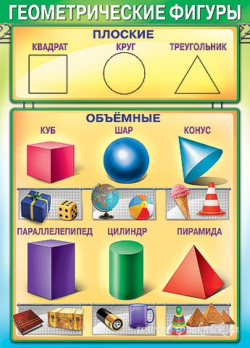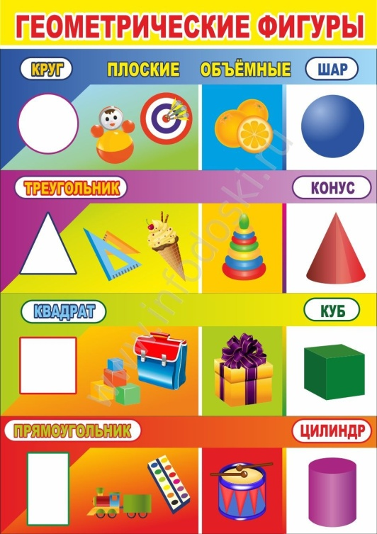
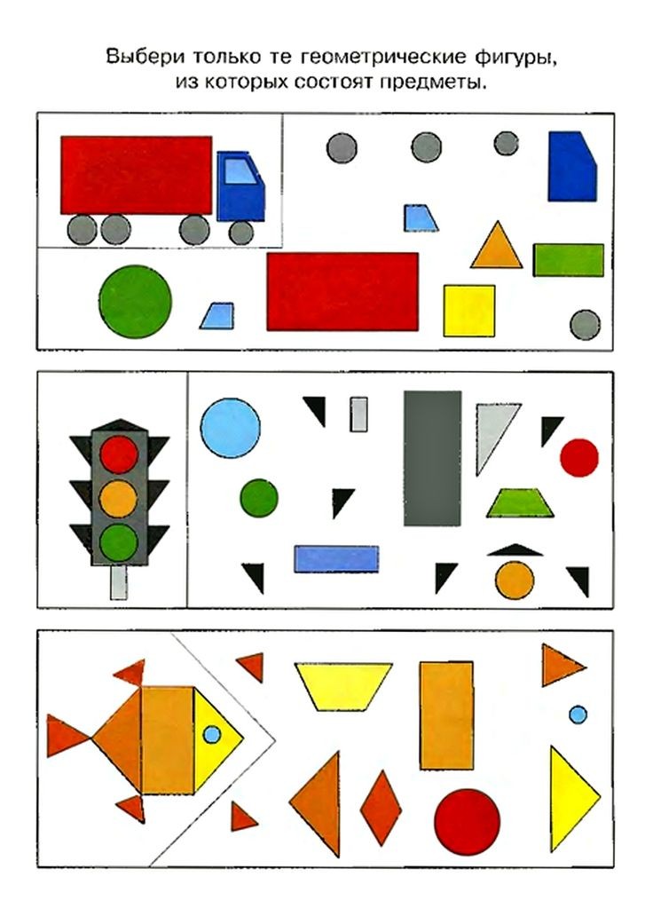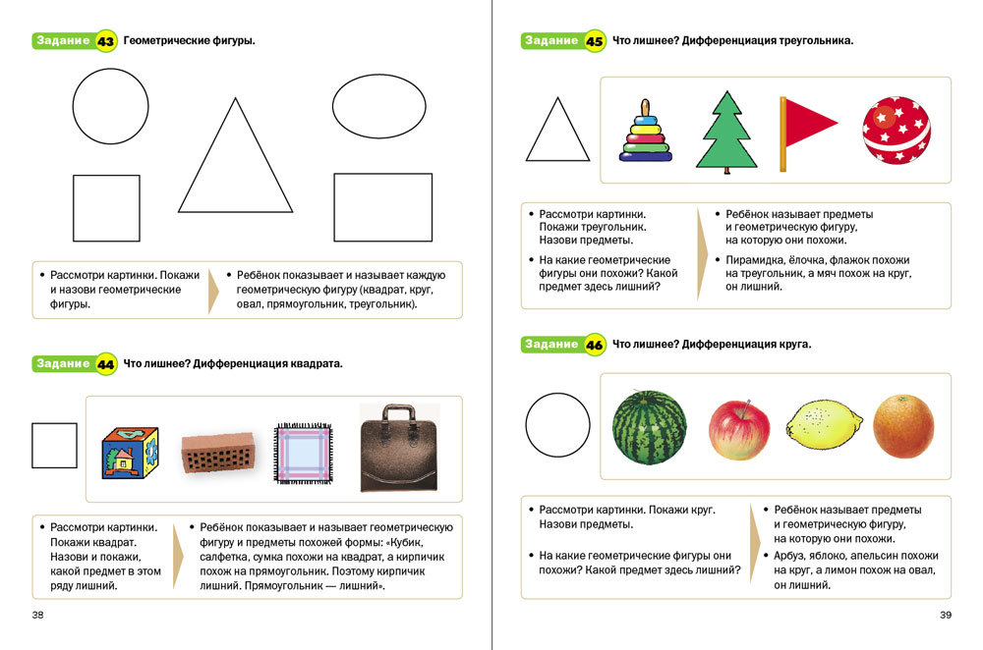

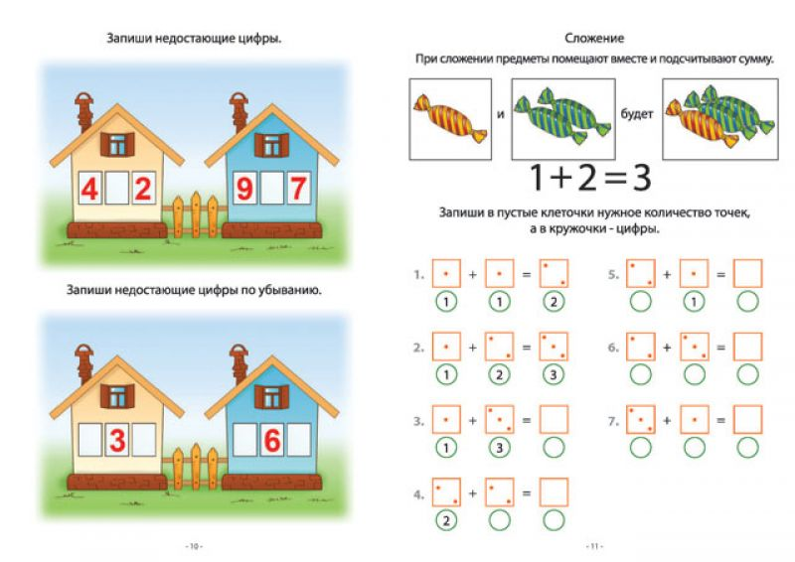
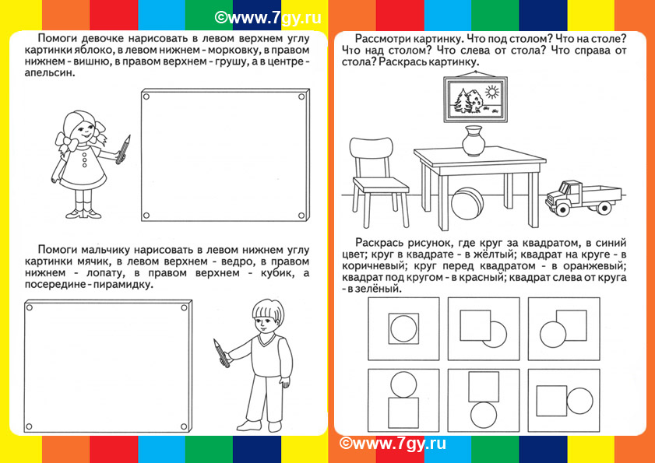

ПРИЛОЖЕНИЕ 5

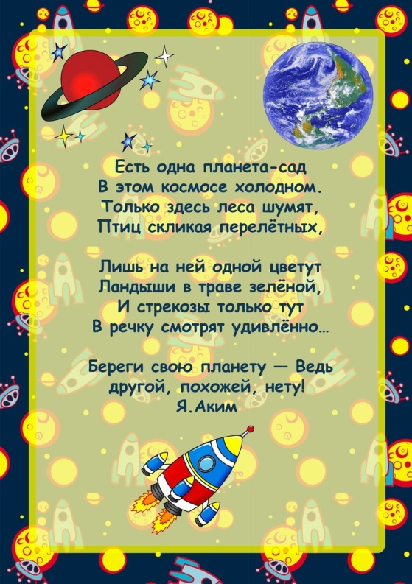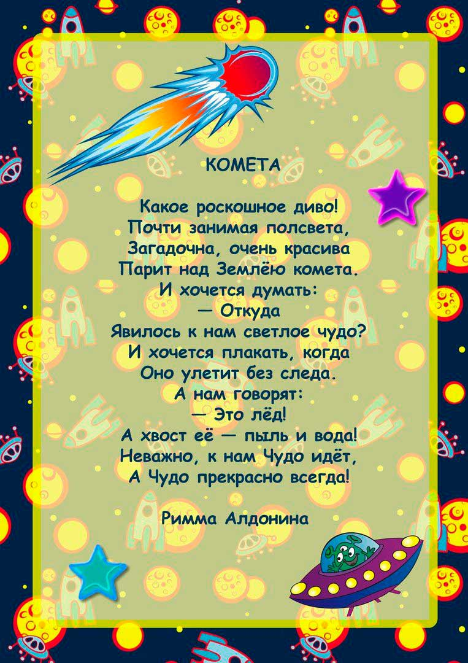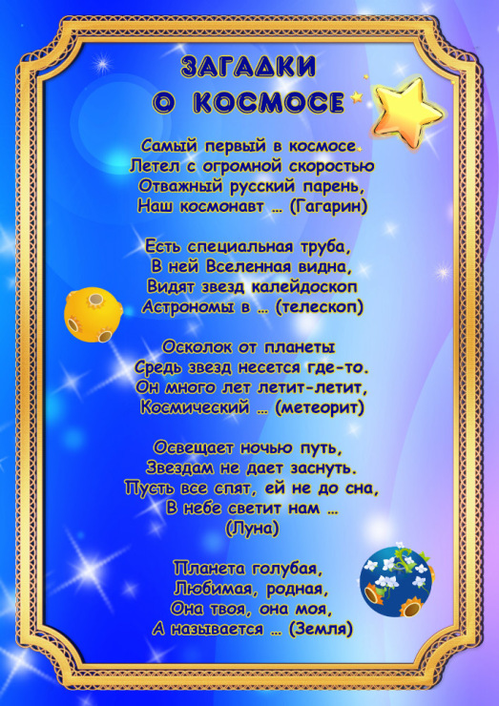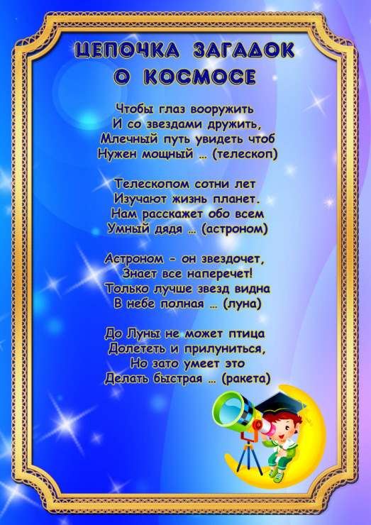

Разные задания для детей

